Universidade Tecnológica Federal do Paraná

Aluna: Beatriz Senger R.A: 1711903

Projeto Integrador

Engenharia de Sistemas:

* Objetivo principal: Controle de aulas (agendamento).
* Cadastros:

- Aluno

- Professor

- Veículo

- Turma.

Cadastros de dependência:

- Matéria: Direção defensiva, legislação, mecânica, primeiros socorros, meio ambiente

- Período: manhã, tarde ou noite.

* Objetivos: Agendar aulas práticas e consultar horários e turmas teóricas.
* Limites: O sistema não registrará faltas, situação do aluno (aprovado ou não), e também não realizará nenhuma venda, ou qualquer registro de valores.

Análise:

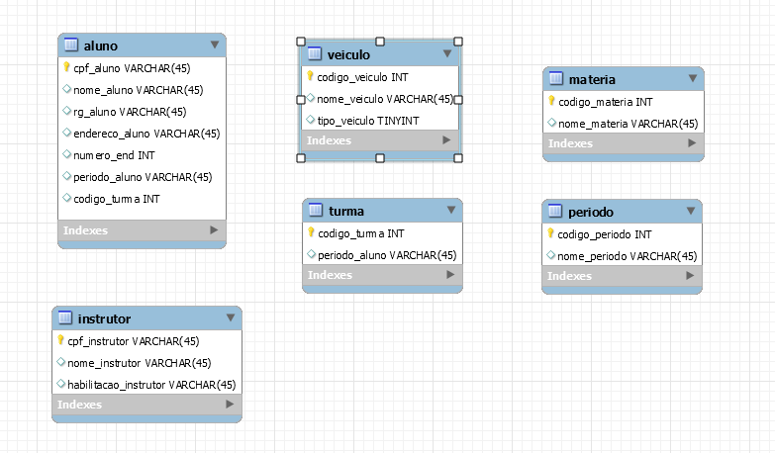

Projeto:

O sistema vai ter uma tela inicial, onde o usuário pode ser professor ou aluno. Se for aluno, será possível consultar os horários de aula (práticas e teóricas), junto com os instrutores e veículos disponíveis, mas não poderá fazer nenhuma alteração.

Já o professor poderá cadastrar alunos, turmas e veículos e modificar os horários de aula.

Codificação: O projeto será feito utilizando as linguagens Java e MySQL.

Teste: Testes de codificação, teste do funcionamento principal e do código completo, juntamente com a interface.

Manutenção: As manutenções serão feitas logo após serem encontrados erros.